Рекомендации для родителей

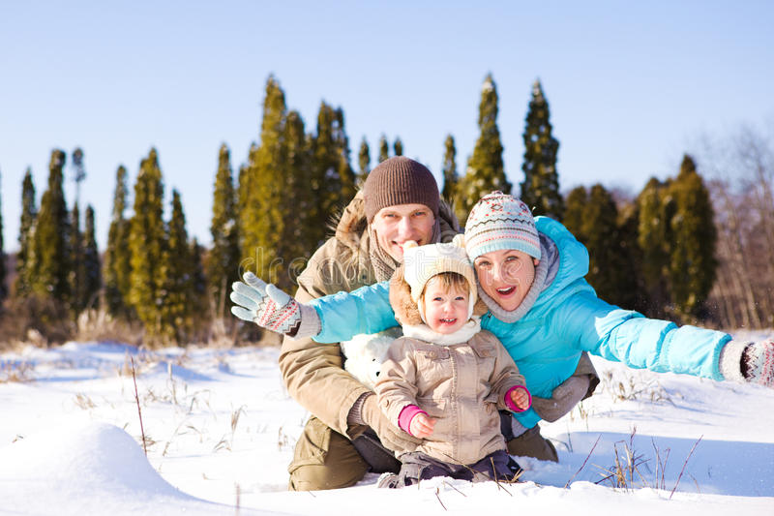
Семь родительских заблуждений о морозной погоде.

1. Многие считают, что ребенка надо одевать теплее.
Дети, которых кутают, увы, чаще болеют. Особенно важно не слишком тепло одевать детей уже умеющих ходить. Движения сами по себе согревают организм, и помощь «ста одежек», излишняя. В организме нарушается теплообмен, и в результате он перегревается. Тогда достаточно даже легкого сквозняка, чтобы простыть.
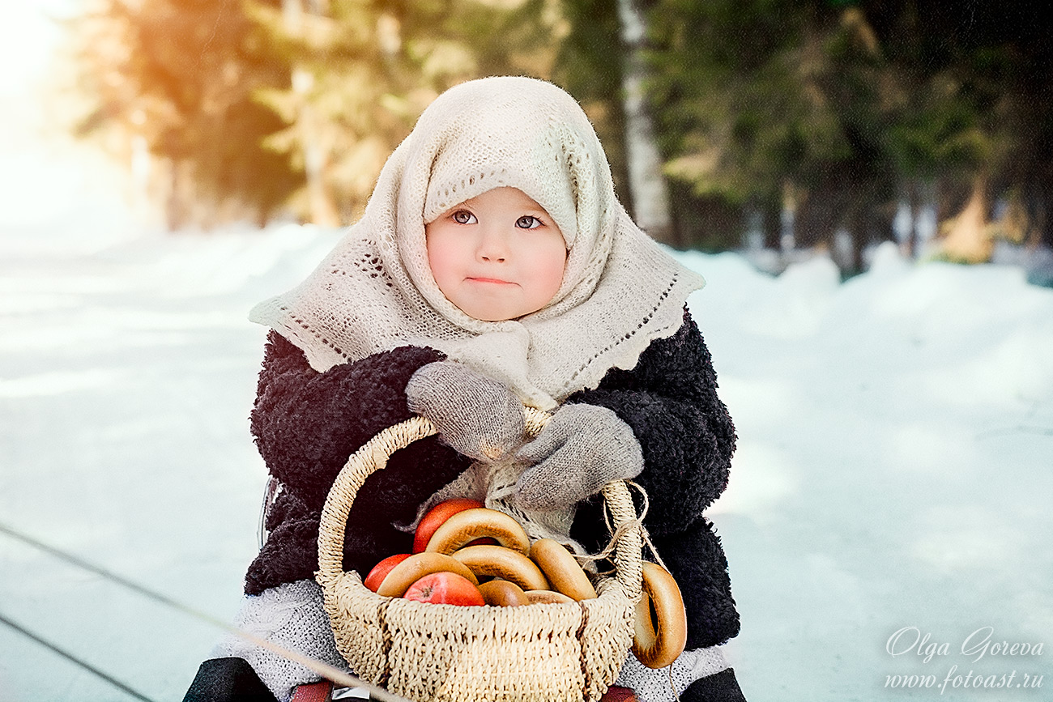

2.Многие считают: чтобы удерживать тепло, одежда должна плотно прилегать к телу. Парадоксально, но самое надежное средство от холода – воздух. Оказывается, чтобы лучше защищаться от низкой температуры, надо создать вокруг тела воздушную прослойку. Для этого подойдет теплая, но достаточно просторная одежда. Что надеть под куртку или пальто? Сначала майку или футболку из хлопка, который хорошо впитывает пот, потом пуловер или шерстяной свитер, свободный, но плотно прилегающий на шее и запястьях. На ноги – шерстяные носки и теплые ботинки на меху или сапожки, но не тесные, а такие, чтобы большой палец ноги мог легко двигаться внутри.
3. Многие считают: если малышу холодно, он обязательно даст об этом знать. Ребенок до 2-3 лет еще не умеет сказать - мне холодно, не умеет стучать зубами и дрожать. Жировая прослойка под кожей у него еще очень мала и система терморегуляции сформировалось не до конца. Единственной реакцией сильно замершего малыша станут бледность и непреодолимое желание спать. Имейте в виду: момент, когда тело ребенка расслабляется, сигнал опасности! Не радует и «умилительная» зимняя картина - спящий в санках ребенок. Ведь он не движется, он отдан неласковые руки мороза.

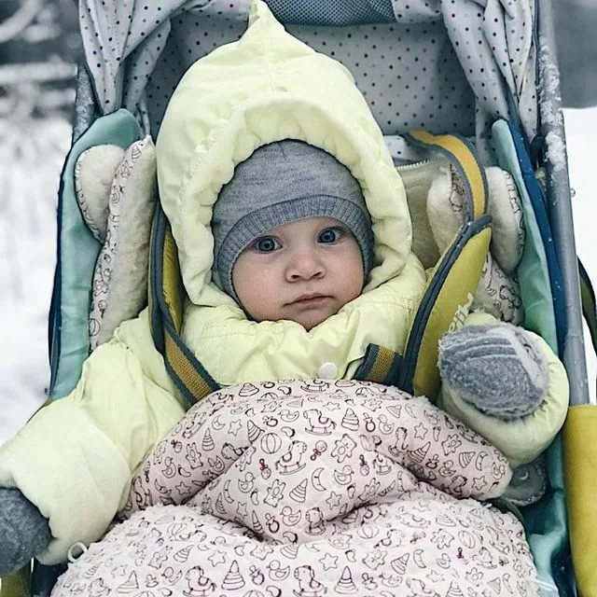

4. Многие считают, что зимой достаточно погулять часок. На этот счет нет строгих правил, все зависит от закаленности ребенка и уличной температуры. Для младенца, которому всего несколько дней отроду, прогулки должны быть ограничены, особенно в сильные морозы (ниже -10). Но если ребенку исполнился месяц, смело гуляйте подольше, несколько часов. Максимально допустимая температура для прогулок с малышом первого года жизни -15, а опасные «спутники» зимнего воздуха - высокая влажность и ветер. Дети лучше переносят холод если их покормить перед прогулкой - особенное тепло дает пища, богатая углеводами и жирами. Поэтому лучше выйти погулять сразу после еды.
5. Многие считают - беда, если у ребенка замерзнут уши. В сильный мороз, боясь отита, мамы и бабушки используют целый арсенал, состоящий из платочков, шапок-ушанок. Однако если у ребенка воспаление ушей, это вовсе не значит, что переохладились именно уши. Анатомическое строение детского уха таково, что просвет евстахиевых труб гораздо шире, чем у взрослого. Даже при легком насморке жидкие выделения из носа через носоглотку легко туда затекают, неся с собой инфекцию. Чаще всего именно из-за этого возникают отиты, а не из-за того, что застудили уши. Позаботьтесь поплотнее закрыть шею и затылок ребенка - именно здесь происходит наибольшая потеря тепла. А уши надо закалять с самого рождения - не надевать слишком плотно прилегающие платочки и шапочки.
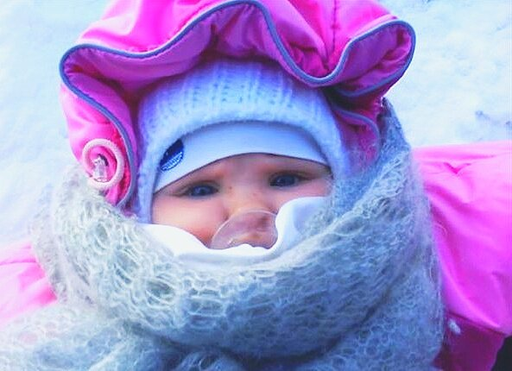
6. Многие считают, раз ребенок замерз, нужно как можно быстрее согреть, это и верно, и неверно. Согреть нужно, но не в «пожарном» порядке. Например, если положить замерзшие пальчики ребенка на батарею отопления или подставить их под струю горячей воды – беды не миновать. Резкий контраст температур может вызвать сильную боль в переохлажденном участке тала или хуже того, нарушение работы сердца. Чтобы согреть малыша, прежде всего, переоденьте его в теплое и сухое бельё, положите в кровать и укройте одеялом. Обычной комнатной температуры вполне достаточно. Если ребенок озяб, можно предложить ему негорячую ванну – пусть поплавает, порезвиться.
7. Многие считают, что простуженный ребенок не должен гулять. Если температура у малыша не повышена, прогулки нужны обязательно! Держать больного ребенка неделями в квартире – не лучший выход. Наверное, вы замечали, что на свежем воздухе даже насморк как будто отступает, нос прочищается, начинает дышать. Ничего, если будет и морозец. Следите, чтобы ребенок не дышал ртом, чтобы его не продуло ветром, и он не вспотел. Не позволяйте ему много двигаться, ни к чему пока беготня или катание с горки. Гуляйте «за ручку» - чинно и благородно, как говорили в старину.



Гуляйте на здоровье!!!

